Тематическая беседа
«Правила безопасного поведения на железнодорожном транспорте и железной дороге»
Цель беседы: формирование культуры безопасного поведения на железной дороге и железнодорожном транспорте у детей раннего возраста.
Задачи:
- сформировать у детей представление о железной дороге и железнодорожном транспорте;
- пополнить словарный запас детей, проговаривая с ними сложные слова: паровоз, электричка, поезд, машинист, железнодорожник.
- сформулировать правила безопасного поведения на железной дороге.
- воспитывать у детей внимательность и осторожность.
Используемые материалы: картинки с изображением железной дороги, железнодорожного транспорта на мультимедийном экране, игрушки.
Ход беседы
Занятие начинается с демонстрации изображений с железной дорогой и железнодорожным транспортом. Также на ковре расставлены игрушечные поезда и паровозы.
Воспитатель:
- Ребята, сегодня мы поговорим о правилах поведения и безопасности на железной дороге. Посмотрите на экран. А я вам расскажу историю про зайчика Тишку.
«Жил-был зайчик Тишка. Жил он в большом красивом лесу. И вот однажды он получил письмо от зайчика Степашки, который жил в городе. Степашка пригласил Тишку в гости. Стал Тишка собираться в гости в город. А так как он никогда не был в городе и ни разу не ездил на поезде или электричке, он ничего не знал о правилах поведения на железной дороге.
Вот Тишка пришел на станцию, чтобы сесть в поезд, а поезд его стоит на другой стороне станции - нужно переходить через пути. Тишка прыг-прыг и стал скакать через рельсы, а в это время ехал поезд и чуть не задавил нашего зайчонка. Дежурный по вокзалу – Медведь – остановил зайчика и стал спрашивать, почему он ведет себя так неосторожно. Зайчонок рассказал, что он впервые на железной дороге и что он совсем не знает, как надо вести себя на вокзале.
Медведь стал учить Тишку поведению на железной дороге. Тишка запомнил навсегда, запомните и вы, дети:

- Переходить железную дорогу нужно только в специально отведенном месте – где есть специальный настил. Нельзя перебегать рельсы.
- Запрещается играть на рельсах.
- Нельзя запрыгивать и выпрыгивать из движущегося железнодорожного транспорта.
- Стоять на краю платформы очень опасно – может затянуть под проходящий поезд.
- Если ты переходишь дорогу там, где нет шлагбаума, нужно обратить внимание на семафор. Семафор очень похож на светофор, только у него не три цветовых сигнала, а два. Зеленый сигнал семафора означает, что разрешается движение, а красный сигнал предупреждает – «стоп!».
Когда приехал поезд, наш Тишка уже многое узнал о том, как правильно вести себя на железной дороге».
Воспитатель:
- А вы, дети, запомнили, как нужно вести себя на железной дороге?
Ответы детей.

Консультация для родителей
Безопасность на железной дороге
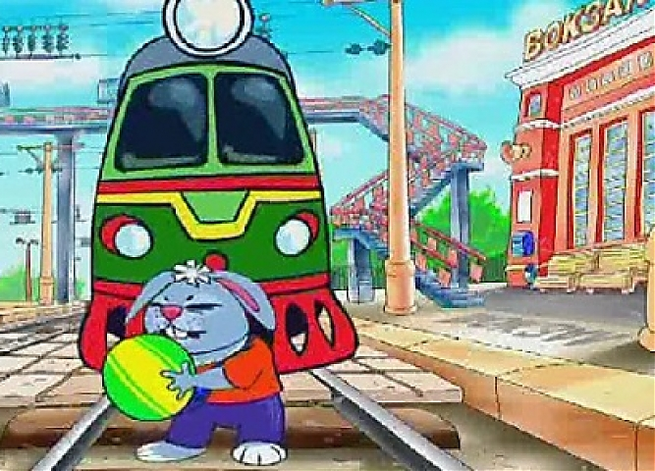
На железной дороге запрещено оставлять детей без присмотра – это может привести к трагическим последствиям. Всегда помните, что находясь на железнодорожных объектах, детей необходимо держать за руку или на руках.
Железная дорога не место для игр, а зона повышенной опасности!
Берегите вашу жизнь и жизнь ваших детей!
Любое постороннее вмешательство в деятельность железнодорожного транспорта незаконно, оно преследуется по закону и влечет за собой уголовную и административную ответственность (за нарушения правил безопасности детьми ответственность несут родители).
Наложение на рельсы посторонних предметов, закидывание поездов камнями и другие противоправные действия могут повлечь за собой гибель людей.

ЗАПОМНИТЕ:
- Проезд и переход граждан через железнодорожные пути допускается только в установленных и оборудованных для этого местах;
- При проезде и переходе через железнодорожные пути гражданам необходимо пользоваться специально оборудованными для этого пешеходными переходами, тоннелями, мостами, железнодорожными переездами.
ЗАПРЕЩАЕТСЯ:
- Подлезать под железнодорожным подвижным составом;
- Перелезать через автосцепные устройства между вагонами;
- Заходить за ограничительную линию у края пассажирской платформы;
- Бежать по пассажирской платформе рядом с прибывающим или отправляющимся поездом;
- Устраивать различные подвижные игры;
- Оставлять детей без присмотра (гражданам с детьми);
- Прыгать с пассажирской платформы на железнодорожные пути;
- Осуществлять посадку и (или) высадку во время движения.
Уважаемые взрослые!
Не проходите равнодушно мимо шалостей детей вблизи железной дороги. Помните, что железная дорога – не место для детских игр!

